"Петелька" - безнасадочная приманка. http://www.lovisfish.ru/content/view/85/32/
Петелька - очень уловистая безнасадочная приманка, которую я уже несколько лет применяю при ловле плотвы. Вся конструкция очень проста и состоит из следующих составляющих:
Два крючка № 12-14 с длинным цевьем.
Цилиндрического свинцового грузика высотой 10-15 мм., диаметром 3-4 мм. с отверстием.
Мелкий разноцветный бисер. Как показала практика предпочтительнее цвета желтый, белый, красный, черный.
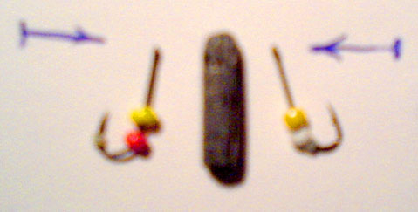
На крючки надеваем бисер и фиксируем мелким кембриком или маленьким кусочком мягкого силикона. Цветовые комбинации могут быть различными, при вялом клеве достаточно и одной бусинки на крючок. Приманку можно собрать в считанные минуты «на коленке» непосредственно перед началом ловли, на леске пропущенной через кивок удильника. Крючки займут необходи-мое - рабочее положение относительно грузика если сборку производить в порядке, как показано на фото.
Как видно на фото крючки жалом направ-лены в стороны от гру-зика. Пропустив леску, обычным двойным, либо рапаловским узлом вяжем 4-5 см. петельку и приманка готова к бою.
Указанные выше размеры грузика хорошо сочетаются с леской 0,12-0,14. Вес грузика и жесткость лески сохраняют каплевидную форму петельки, что обеспечивает правильную игру приманки.
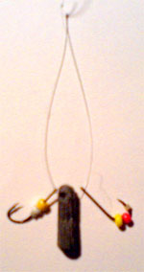
Игра приманки обеспечивается правильно подобранным кивком. Как и для чертика кивок подбирается достаточно жестким (прогиб под нагрузкой 5-10мм.) длинной 8-10 см. Для петельки подходят все способы игры безнасадочными мормышками. Упомяну наиболее, как мне показалось, результативные:
«Качание» - плавные колебания с большой амплитудой и низкой частотой, как и при игре чертиком - привлекательны для леща.
«Дриблинг» или тряска - мелкоамплитудные колебания с высокой частотой - привлекательны для плотвы.
Артем

